Конкурсы школьных музеев

В год 75 - летия Победы в Великой Отечественной войне 1941 – 1945 г.г. школьные музеи города и района участвовали:
- в Республиканском этапе Всероссийского конкурса музеев образовательных организаций РФ

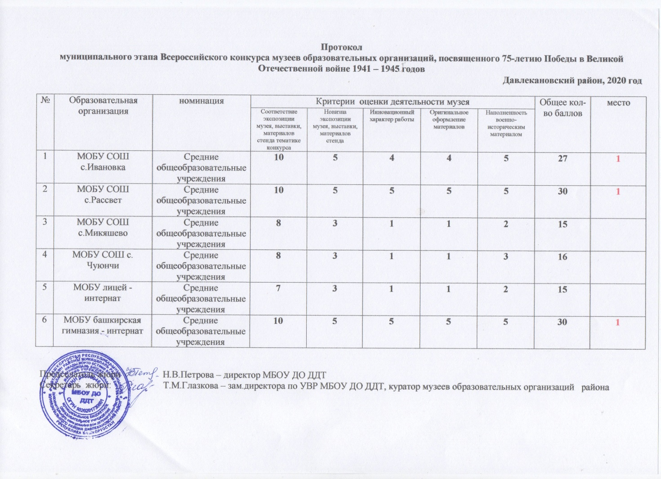
Конкурсные работы школьных музеев, занявшие 1 места, направлены для участия в Республиканском этапе.
- во Всероссийском конкурсе «Лучший школьный музей/комната/ уголок», который проводила Всероссийская политическая партия «Единая Россия». В этом конкурсе приняли участие школьные музеи БГИ № 3, СОШ с. Рассвет, СОШ с.Чуюнчи, лицей – интернат.

